ВОДА не страшна тем, кто соблюдает осторожность!

ПОМНИ: БЕЗОПАСНЫЙ ОТДЫХ НА ВОДЕ ЭТО -

\*дисциплинированность и строгое соблюдение правил поведения на воде;

\*умение не только плавать, но и оказать помощь товарищу, попавшему в беду;

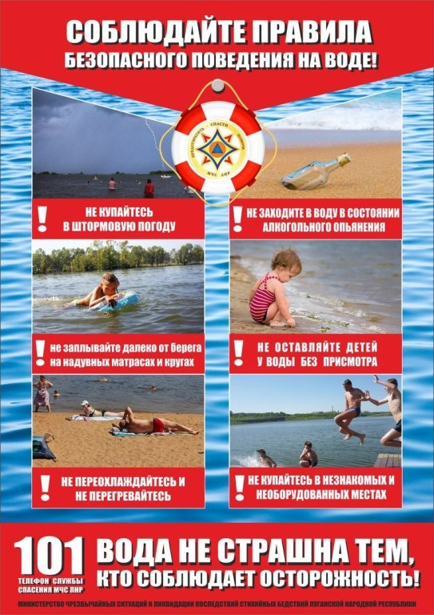

Единая дежурно- диспетчерская служба Мошковского района информирует!

Уважаемые жители Мошковского района,

По данным ЦУКС НСО за прошедшую неделю произошло 21 происшествие с гибелью людей на водных объектах Новосибирской области. В связи с жаркой погодой участилась вероятность несчастных случаев и происшествий на водоемах, это связано с купанием в необорудованных местах в состоянии алкогольного опьянения, оставлением детей вблизи водоемов без присмотра взрослых, нарушением правил безопасности при пользовании маломерными плавательными средствами.

ПОМНИТЕ, что купаться можно только в специальных местах «организованного отдыха» ! 